EJERCICIO BUSCARV 2
Crear una tabla como la del ejemplo:
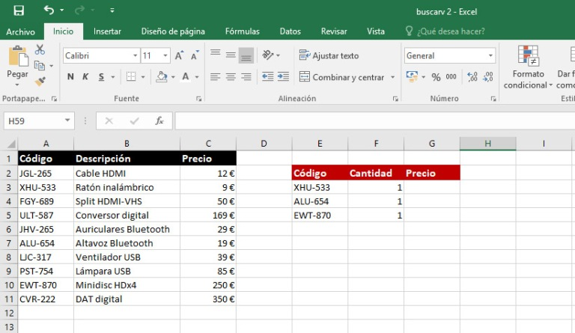

Buscar el precio de un producto a partir de su código.
Valor buscado: E3
Buscar en: $A$2:$C$11 (todos los registros como valores absolutos)
Columna: 3
Ordenado: Falso
G3=BUSCARV(E3;$A$2:$C$11;3;FALSO)
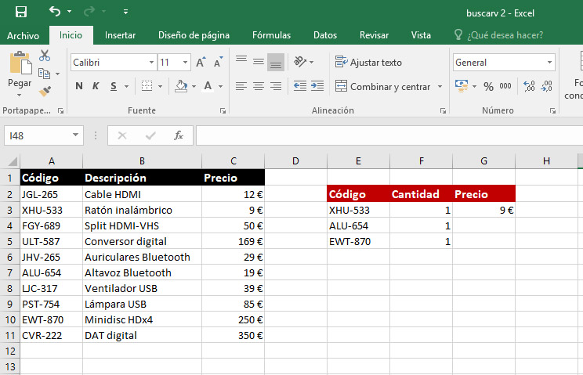

Arrastrar la columna para obtener el precio de los demás códigos
